江北教育处五年数学下册期末测试
一、计算(34颗☆)
l、直接写得数：(10颗☆)
$\frac{1}{2}+\frac{1}{4}=$ $\frac{7}{8}+\frac{3}{8}=$ $1+\frac{3}{5}=$ 0.9＋0.6＝
$\frac{1}{2}−\frac{1}{4}=$ $\frac{7}{8}−\frac{3}{8}=$ $1−\frac{3}{5}=$ $\frac{7}{8}+\frac{3}{4}=$ $\frac{7}{8}−\frac{3}{4}=$ 0.9－0.6

2、计算下面各题(12颗☆)
$\frac{4}{5}+\frac{3}{4}+\frac{7}{\text{10}}$ $\frac{3}{4}+\frac{2}{5}−\frac{3}{8}$ $\frac{5}{7}+(\frac{2}{5}−\frac{1}{4})$ $\frac{3}{4}−(\frac{\text{11}}{\text{12}}−\frac{2}{3})$

3、用简便方法计算下面各题(12颗☆)
$\frac{2}{5}+\frac{1}{6}+\frac{3}{5}+\frac{5}{6}$ $5−\frac{9}{\text{11}}−\frac{\text{13}}{\text{11}}$ $\frac{6}{7}−(\frac{3}{7}−\frac{1}{5})$ $\frac{4}{\text{15}}+(\frac{1}{7}+\frac{\text{11}}{\text{15}})$

二、填空(15颗☆)
l、在2，4，9，31，8，这些数中，奇数有( )，偶数有( ),质数有( )，合数有( )．
2、$\frac{5}{7}$的分数单位是( )，再填上( )个这样的分数单位，就是最小的质数。
3、把8米长的铁线平均分成5段，每段占这根铁线的$\frac{( )}{( )}$ ，每段长( )米。
4、分母是6的所有真分数的和是( )。
5、18和24的最大公约数是( )，最小公倍数是( )。
6、一个班有50人，其中男生有35人，那么男生占全班的( )，女生占全班的( )
7、10以内所有质数的和是( )。
8、 24分＝ $\frac{( )}{( )}$ 小时。 84秒＝$\frac{( )}{( )}$分
9、$\frac{8}{\text{12}}=\frac{( )}{3}$ $\frac{5}{8}=\frac{( )}{\text{24}}$ $\frac{6}{\text{18}}=\frac{1}{( )}$
10、把下面各数按顺序排列起来。
$\frac{3}{5}$ 0.72 0.58 $\frac{3}{4}$
（ ）＞（ ）＞（ ）＞（ ）
三、判断：(5颗☆)
1、因为2．4÷0．6＝4，所以2．4是0．6的倍数。
0．6是2．4的因数．( )
2、分子、分母是互质数的分数是最简分数，( )
2、两个质数的和一定是合数。( )
4、分数的分母越大，它的分数单位越小．( )
5、正方体和长方体都有12条棱，6个面，8个顶点．( )
四、选择：把正确答案的序号填在括号内．(5颗☆)
1、有9个外观相同的铁球，有一个是次品(轻一些)，不用砝码．用天平至少
称( )次，才能找出次品。
A、2次 B、3次 C、4次
2、10以内一共有( )个质数．
A、 2 B、3 C、 4
3、$\frac{5}{6}$、$\frac{4}{8}$、$\frac{7}{4}$、$\frac{3}{6}$、$\frac{6}{9}$中最简分数有( )个。
A、 2 B、 3 C、 4
4、18和24的公因数有( )个．
A、2 B、3 C、4
5、把两个相同的下方体合并成一个长方体，表面积(． )．
A、不变 B、增加了 C、减少了

五、操作题(6颗☆)
把图1绕O点顺时针旋转90°，把图2绕O点逆时针旋转180°
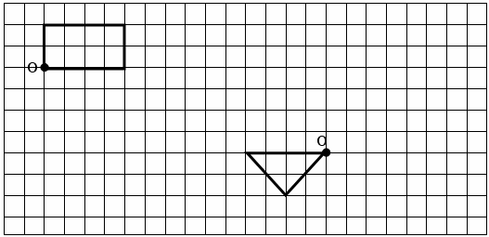
六、求下面图形的表面积和体积。(10颗☆)
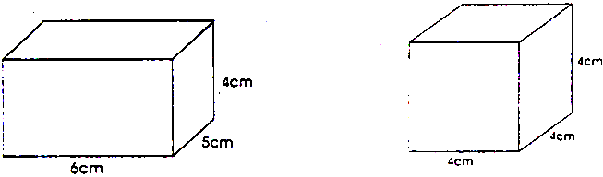
七、解决问题(25颗☆)
1、三个小朋友合吃一块蛋糕，小红吃了$\frac{1}{2}$块，小军吃了$\frac{1}{4}$块，剩下的小刚吃了，那么小刚吃了多少?
2．有一箱书，无论分给12个人，还是分给18个人，都正好分完，这箱书至少有多少本?
3、一个长方体铁箱子，长1．5米，宽1．2米，高0．8米．做这个铁箱子用铁板多少平方米?如果每平方米铁板价值800元，这个铁箱用铁板价值多少元?
4、一个长方体水池，长24米，宽12米，深3米，它最多可装水多少立方米？如果每分钟注水8.64立方米，多少分钟可以把水池注满？
5、某地区2003年到2007年城乡人均年收入如下图。
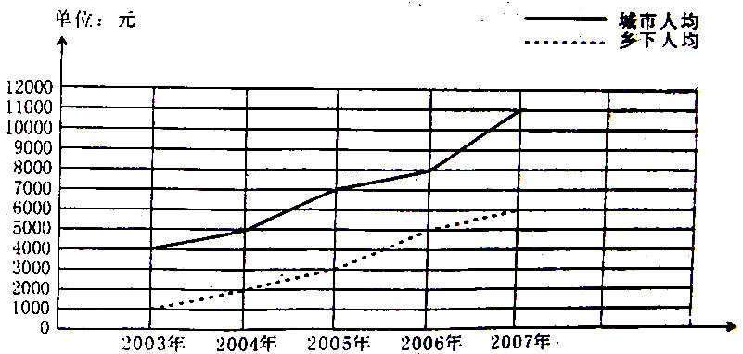
①城乡人均收年入总和，在甲年最少?在哪年最多?
②城乡人均年收入在哪年差距最大?哪年差距最小?
③你还能提出什么问题?

